Consultas en MongoDB

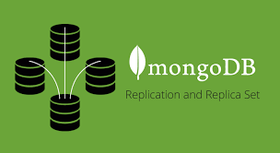
Adrián García-Herras Herrero
Víctor Marín Escribano
Ariel Orlando Cahuaza Huanca

Índice

Índice 1
EJER 1 2
EJER 2 2
EJER3 2
EJER4 3
EJER5 3
EJER6 4
EJER7 4
EJER8 5

1 EJER 1
En este caso se quiere ordenar todos los pokemon por la región de manera alfabética. Usando find({}) para seleccionar todos para luego usar la proyección para excluir el id e incluir la región, juegos y generación. Y el sort para ordenarlos de manera alfabética.
Resultado:
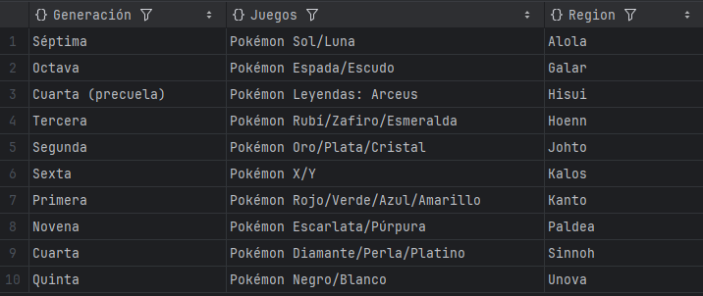

EJER 2

En este caso buscamos la región con mas de 150 pokemons. Y lo hacemos utilizando un find() para luego filtrarlo con $gt seleccionado número de pokemons mayor a 150 y en la proyección excluimos el id.
Resultado:
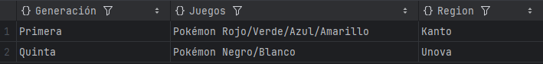

EJER3
En este caso encontrar las regiones con los pokemons de tipo Agua y que en pokedex sean superior a 500.
Para ello usamos find() con un $eleMatch para buscarlas en los arrays que sean de tipo: Agua y el Numero con $gt mayor a 500 y excluyendo en la proyección el id y la mecánica.
Resultado:
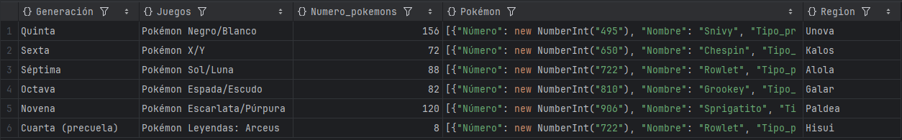

EJER4
En este caso buscamos obtener la región con mas juegos con mas de 100 pokemons y donde no aparezcan Hoenn y que no sean d e la 1 generación .
Usaremos un find con los operadores $gt , $not ($eq) para seleccionar los que tienen más de 100 pokemon, la región hoenn y la primera generación. Y descartamos el id.
Resultado:
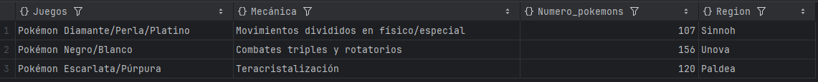

EJER5
Filtra regiones con más de 100 pokémons, ordena por region y limita a 5 resultados
Usamos el aggregate con un match y gt para filtrar el número de pokemons > 100, el sort para ordenarlos por de manera alfabéticamente y el limit mostrar los 5 primeros.

Resultado:
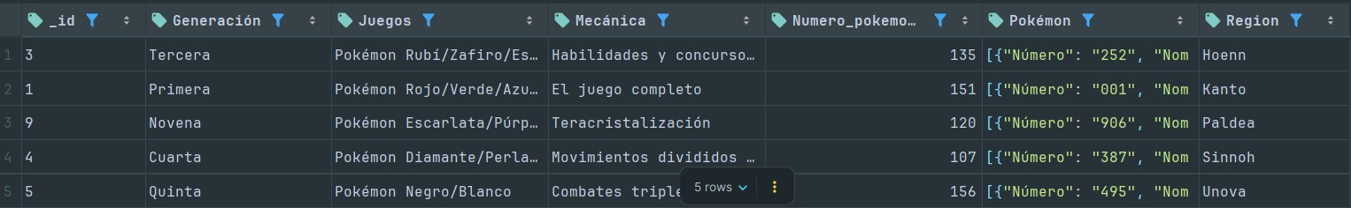

EJER6
Divide regiones en pares/impares (según _id) y calcula media de pokémons por grupo y un total de regiones por grupo

Resultado:

EJER7
Descompone array Pokémon y filtra solo tipos de Fuego
En este caso usaremos un aggregate con un unwind para generar un archivo individual de cada pokemon, el match para filtrarlo el tipo fuego. Y con proyect para mostrar la región, nombre y el tipo.
Resultado:
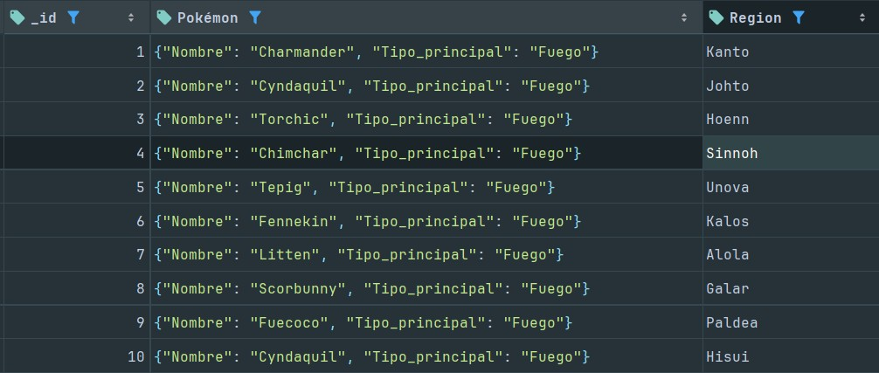

EJER8
Calcula densidad de pokémons (nº Pokémon/100) y crea descripción concatenada indicando la región y la generación
En este caso con proyect creamos dos campos calculados, el primero par calcular la densidad de los pokemon con $divide y la segunda para una descripción con $concat de la región y generación.
Resultado:
